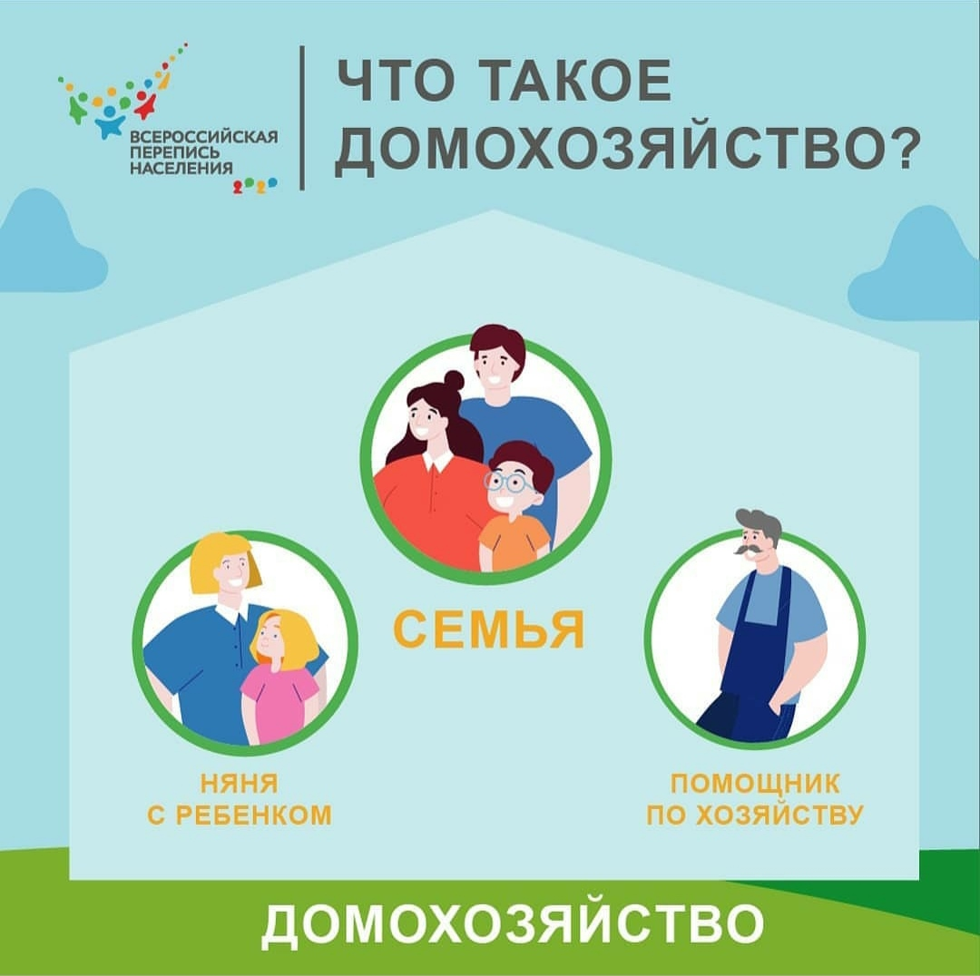

Почему переписывают домохозяйства, а не семьи и чем они друг от друга отличаются?

Общемировая практика переписей, которая наиболее точно отражает социальную реальность- это учет домохозяйств.

Рассказываем, чем они отличаются от семьи!

Домохозяйство могут входить не только родственники. Члены одного домохозяйства - это и помощники в семье, и студенты, совместно снимающие квартиру и живущие «в складчину». Домохозяйство состоит из одного человека, если он живет с другими людьми под одной крышей, но не ведет ни с кем общее хозяйство.

В одной семье может быть несколько домохозяйств. Например, представители разных поколений живут в одной квартире и ведут раздельное хозяйство.